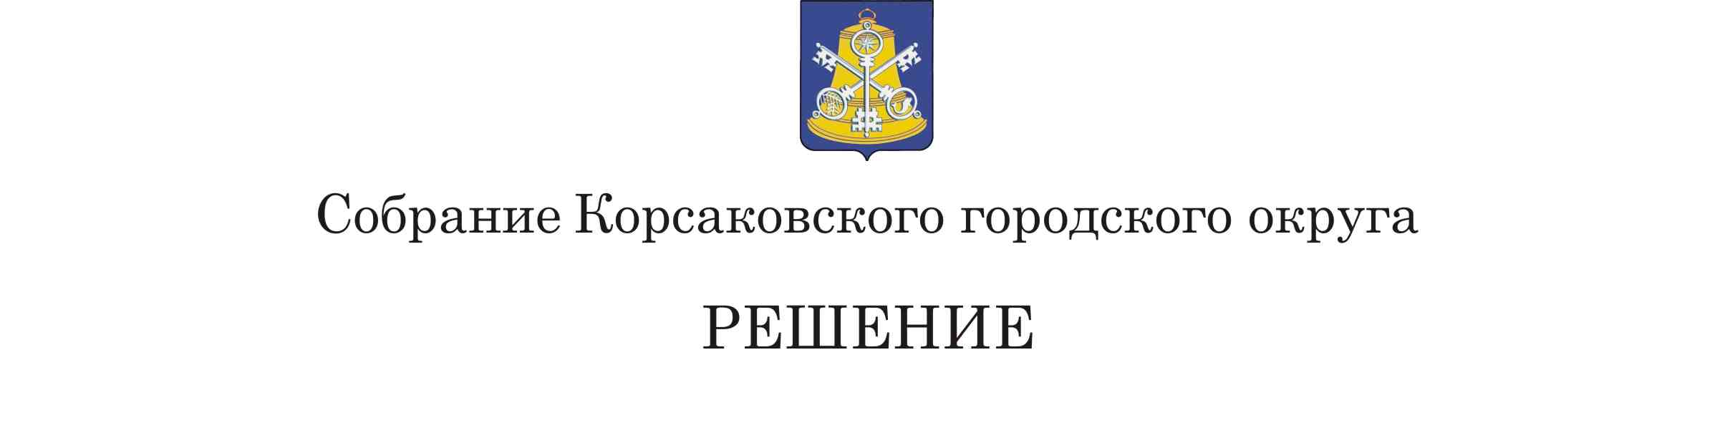

Принято _____________ № ________

На________ заседании________ созыва

О признании утратившим силу решения Собрания Корсаковского городского округа от 14.02.2019 № 63 «Об утверждении Порядка организации и проведения процедуры открытого голосования по общественным территориям Корсаковского городского округа»

В связи с изданием постановления Правительства Сахалинской области
от 26.04.2019 № 193 «Об утверждении порядка проведения органами местного самоуправления муниципальных образований с численностью свыше 20 тыс. человек голосования по отбору общественных территорий, подлежащих благоустройству в рамках реализации муниципальных программ формирования современной городской среды» Собрание РЕШИЛО:
1. Признать утратившим силу решение Собрания Корсаковского городского округа от 14.02.2019 № 63 «Об утверждении Порядка организации и проведения процедуры открытого голосования по общественным территориям Корсаковского городского округа».
2. Опубликовать настоящее решение в газете «Восход» и разместить
на официальном сайте администрации Корсаковского городского округа в сети «Интернет».

Председатель Собрания
Корсаковского городского округа Л.Д. Хмыз

Мэр
Корсаковского городского округа Т.В. Магинский

